西安交通大学实验报告
课程名称大学计算机III 实验名称:实验5 基于KNN的机器学习实验

学 院：_____电信学部______________ 实 验 日 期 2021年 12 月 11日
班 级：__电气与信息2139班_ 姓 名：__ 马茂原 _________
学号： 2216113438

诚信承诺：我保证本实验报告中的程序和本实验报告是我自己编写，没有抄袭。

一、实验目的
- 了解机器学习的步骤；
- 掌握Python语言中第三方库的安装；
- 理解KNN算法的思想
- 学会用阿里天池AI实训平台做机器学习的相关实验
二、实验环境
硬件环境：PC机
操作系统：Windows10
编程工具：Python3.9

三、实验内容与结果
（写出题目名称，若是编程题，请写源程序和运行结果的截图）

1.

源程序：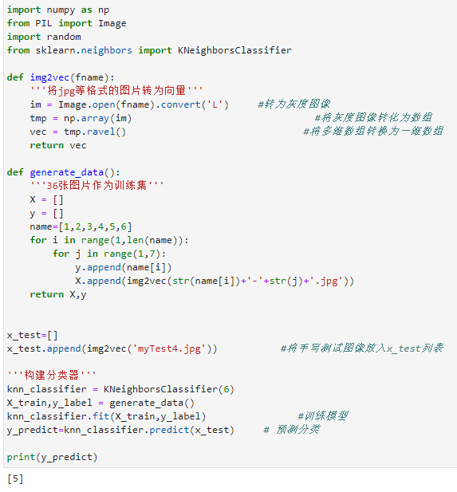

运行结果：
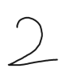
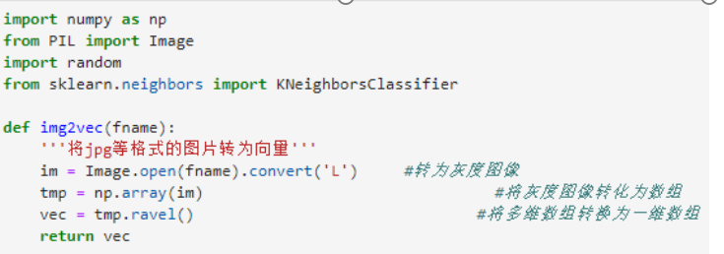
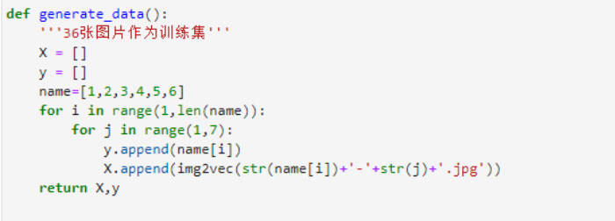
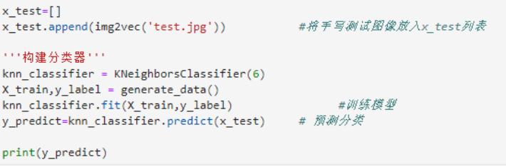
- 准确率不太高的原因是什么？
样本数量过少，采样数量过少，机器学习不充分。
- 增加手写测试集合的图形数量能否提高准确率？
增加手写测试集合的图形数量能提高准确率。

实验总结（写实验的收获和存在的问题，必写）
收获：

1.了解了机器学习的步骤；
2.了解了Python语言中第三方库的安装；
3.解了KNN算法的思想；
4，学会了用阿里天池AI实训平台做机器学习的相关实验。

不足：
对机器学习的程序代码认识学习不足，未真正理解KNN算法的内核，以后还要加强学习和训练。

